Vocabulaire
Objectif : Augmenter la rapidité de recherche dans le dictionnaire
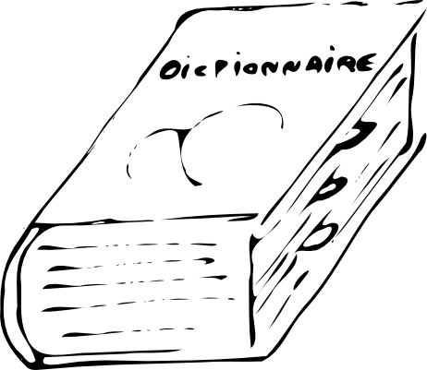
Insère dans ton dictionnaire 3 signets de carton souple : le premier à la fin de la lettre D, le deuxième à la fin de la lettre J et le troisième après la lettre Q. Ces trois signets partagent ton dictionnaire en quatre parts ayant à peu près la même épaisseur. Ce sont des quarts.
Le mot "clavier", qui commence par un C se trouve donc dans le premier quart du dictionnaire.

A |  |  |  | D | E |  |  |  | J | K |  |  |  | Q | R |  |  |  | Z
1er quart |  |  |  |  | 2e quart |  |  |  |  | 3e quart |  |  |  |  | 4e quart
1 - Indique dans quel quart du dictionnaire se trouvent les mots suivants.
FARANDOLE : 1er 2e 3e 4e GUINGOIS : 1er 2e 3e 4e
CLOCHETON : 1er 2e 3e 4e PHASE : 1er 2e 3e 4e
TROUVAILLE : 1er 2e 3e 4e LÉMURIENS :1er 2e 3e 4e
PROTECTION : 1er 2e 3e 4e ZÉNITH : 1er 2e 3e 4e

2 - Indique par une croix si, dans le dictionnaire, le mot donné se trouve avant, entre ou après les lettres indiquées.
ÉNIGME : | + | F |  | I |  | BIDET : |  | C |  | D
HÔPITAL : |  | J |  | M |  | DÉGAGER : |  | C |  | E
FLEURET : |  | C |  | D |  | INNOCENT : |  | F |  | H
PRINCE : |  | O |  | R |  | RÉACTION : |  | N |  | Q
LICORNE : |  | K |  | M |  | LAURIER : |  | K |  | M
URGENCE : |  | M |  | T |  | SEGMENT : |  | P |  | T
3 – Même consigne.
ÉNIGME : |  | ENF |  | ENG | + | BIDET : |  | BIE |  | BLA
HÔPITAL : |  | HOM |  | HOR |  | DÉGAGER : |  | DEB |  | DEC
FLEURET : |  | FLO |  | FOR |  | INNOCENT : |  | IND |  | INF
PRINCE : |  | PRE |  | RO |  | RÉACTION : |  | RAY |  | REF
LICORNE : |  | LIG |  | LIR |  | LAURIER : |  | LAR |  | LEG
URGENCE : |  | URL |  | URT |  | SEGMENT : |  | SAB |  | SAN

Corrigé
1 - Indique dans quel quart du dictionnaire se trouvent les mots suivants.
FARANDOLE : 1er 2e 3e 4e GUINGOIS : 1er 2e 3e 4e
CLOCHETON : 1er 2e 3e 4e PHASE : 1er 2e 3e 4e
TROUVAILLE : 1er 2e 3e 4e LÉMURIENS :1er 2e 3e 4e
PROTECTION : 1er 2e 3e 4e ZÉNITH : 1er 2e 3e 4e
2 - Indique par une croix si, dans le dictionnaire, le mot donné se trouve avant, entre ou après les lettres indiquées.
ÉNIGME : | + | F |  | I |  | BIDET : | + | C |  | D
HÔPITAL : | + | J |  | M |  | DÉGAGER : |  | C | + | E
FLEURET : |  | C |  | D | + | INNOCENT : |  | F |  | H | +
PRINCE : |  | O | + | R |  | RÉACTION : |  | N |  | Q | +
LICORNE : |  | K | + | M |  | LAURIER : |  | K | + | M
URGENCE : |  | M |  | T | + | SEGMENT : |  | P | + | T
3 – Même consigne.
ÉNIGME : |  | ENF |  | ENG | + | BIDET : | + | BIE |  | BLA
HÔPITAL : |  | HOM | + | HOR |  | DÉGAGER : |  | DEB |  | DEC | +
FLEURET : | + | FLO |  | FOR |  | INNOCENT : |  | IND |  | INF | +
PRINCE : |  | PRE | + | RO |  | RÉACTION : |  | RAY | + | REF
LICORNE : | + | LIG |  | LIR |  | LAURIER : |  | LAR | + | LEG
URGENCE : | + | URL |  | URT |  | SEGMENT : |  | SAB |  | SAN | +

